 | Édition 2025  PRÉSENTATION DU PROJET
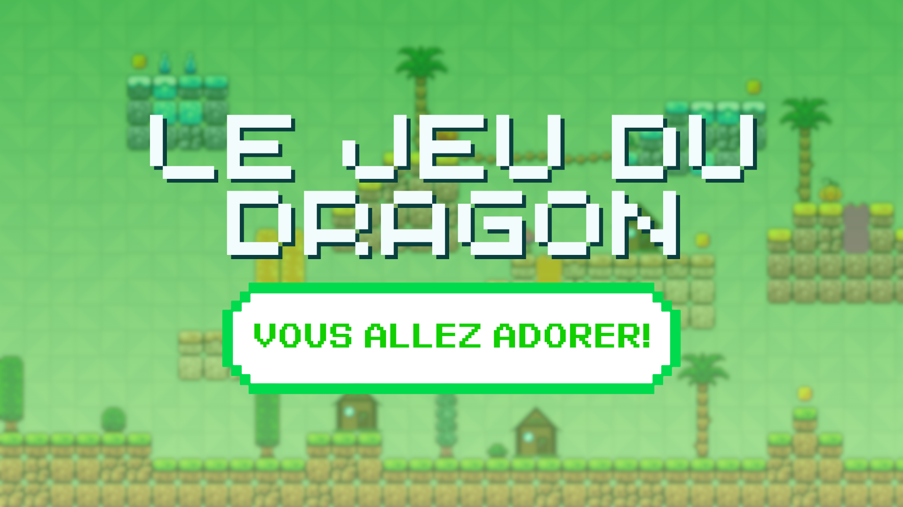
Nom de votre projet | Le Jeu Du Dragon
Membre de l’équipe n°1 (prénom/nom) | Elliot MOREAU
Membre de l’équipe n°2 (prénom/nom) | William LABAN
Membre de l’équipe N°3 (prénom/nom)
Membre de l’équipe n°4 (prénom/nom)
Membre de l’équipe n°5 (prénom/nom)
Niveau d’étude (première ou terminale) | Première
Établissement scolaire | Lycée Edmond Perrier
Responsable du dépôt (professeur de NSI)
1 / PRÉSENTATION GÉNÉRALE
Pouvez-vous présenter en quelques mots votre projet ?
Le Jeu du Dragon est un jeu vidéo en 2D développé en Python avec Pygame. Le joueur progresse à travers plusieurs niveaux pour s'entraîner et améliorer ses compétences, jusqu'à pouvoir affronter le dragon dans un duel final épique (enfin, aussi épique que possible avec nos talents limités en pixel art).
Comment est né ce projet ?
Nous voulions développer un projet ludique qui nous permettrait d'approfondir nos compétences en programmation tout en créant un jeu amusant. Bon on va vous épargner le discours habituel. Non pour tout dire on trouvait qu'un jeu c'était une bonne idée, et puis les dragons c'est indéniablement cool.
Quelle était la problématique de départ ?
Faire un jeu amusant, avec nos moyens et nos compétences techniques, et apprendre, parce que c'est avant tout l'objectif. On voulait que le joueur sente qu'il progresse à travers les différents niveaux jusqu'à être prêt pour le combat final.

Quels sont les objectifs ? À quels besoins répondez-vous ?
S'amuser! Amuser les joueurs et répondre au besoin de se distraire. Notre objectif était de créer une expérience de jeu avec un sentiment d'accomplissement quand on bat enfin ce satané dragon après avoir échoué quinze fois d'affilée.

2 / ORGANISATION DU TRAVAIL
Vous veillerez au bon équilibre des différentes tâches dans le groupe !
Chaque membre de l’équipe doit obligatoirement réaliser un aspect technique du projet réalisé (hors design, gestion de projet, rédaction, montage vidéo).

Pouvez-vous présenter chaque membre de l’équipe et préciser son rôle dans ce projet ?
Je vais commencer par moi-même, Elliot, j'ai 17 ans, je code depuis la 5ème et m'intéresse au développement, à la technologie et j'essaie toujours de comprendre comment tout ce qui m'entoure fonctionne, il paraît même qu'à la naissance j'ai aidé le docteur à m'enregistrer sur l'ordinateur. Personnellement j'ai fait une grosse partie du développement, la conception du gameplay et le site web que vous pourrez visiter juste après avoir lu cela.
William a 17 ans il fais de la musique, et faut l’avouer et plutôt fort pour dessiner. Dans ce projet, il s'est occupé des éléments graphiques et du montage vidéo. Il a créé tous les sprites du jeu, y compris le dragon qui a demandé plusieurs versions avant de ressembler à un vrai dragon et non à un lézard avec des ailes mal collées (désolé William, mais c'était le cas).

Pourquoi cette organisation du travail et comment avez-vous réparti les tâches ?
Et bien j'ai fait la majorité du développement puisque c'est ma passion, William les éléments graphiques et le montage au début parce qu'il fallait faire quelque chose et ensuite parce qu'il a adoré. On a rapidement trouvé nos zones de confort, et franchement, c'était mieux comme ça - vous n'auriez pas voulu voir mes tentatives de dessin de dragon.

Combien de temps avez-vous passé sur le projet ?
On a surtout beaucoup travaillé pendant les 2 semaines de vacances, mais quand on aime on ne compte pas! Disons quelques semaines au total, avec des pics d'intensité variables.

Quels sont les outils et/ou les logiciels utilisés pour la communication et le partage du code ?
Pour la communication principalement WhatsApp et pour le partage du code GitHub. On a aussi utilisé Visual Studio Code, Aseprite pour les sprites, et Tiled pour concevoir les niveaux.

3 / ÉTAPES DU PROJET
Présenter les différentes étapes du projet (de l’idée jusqu’à la finalisation du projet)
1. L'idée: Le concept d'un jeu avec progression jusqu'au combat contre un dragon (idée originale, on sait)
2. Conception du gameplay: Définition des mécaniques et des niveaux d'entraînement (avec beaucoup de débats sur la taille idéale du dragon)
3. Visualisation sur Excalidraw: Schématisation des éléments du jeu, pour faire semblant d'être organisés
4. Conception des assets: William a dessiné les sprites pendant qu'Elliot tapait frénétiquement sur son clavier
5. Développement du jeu: Création des mécaniques, suivie de longues sessions de débogage et de "mais pourquoi ça ne marche pas comme ça devrait?"
6. Site web: Création d'une présence en ligne.

4 / FONCTIONNEMENT ET OPÉRATIONNALITÉ
Pouvez-vous présenter l’état d’avancement du projet au moment du dépôt ? (ce qui est terminé, en cours de réalisation, reste à faire)
Il est terminé. On a tous les niveaux d'entraînement et le combat final contre le dragon qui fonctionne. Le jeu peut être joué du début à la fin sans bugs majeurs (les bugs mineurs, on va dire que ce sont des fonctionnalités surprises).

Quelles approches avez-vous mis en œuvre pour vérifier l’absence de bugs et garantir une facilité d'utilisation de votre projet ?
Généralement pour un jeu, on y joue, on utilise rarement les tests unitaires. Quant à la facilité d'utilisation, c'est de l'ajustement continu et y jouer en nous mettant dans la tête des utilisateurs. Notre méthode scientifique consistait principalement à tester le jeu.

Quelles sont les difficultés rencontrées et les solutions apportées ?
Notre difficulté principale était qu'on n'avait ni l'un ni l'autre jamais vraiment fait un jeu, la solution c'était d'apprendre. Les collisions ont été un vrai casse-tête, et l'IA du dragon nous a fait arracher quelques cheveux avant de trouver le bon équilibre.

5 / OUVERTURE
Quelles sont les nouvelles fonctionnalités à moyen terme ? Avez-vous des idées d’amélioration de votre projet ?
Absolument, le jeu comporte encore quelques bugs et des mises à jour seront les bienvenues. On aimerait ajouter plus de niveaux, peut-être des capacités supplémentaires pour le joueur, et faire en sorte que le dragon soit encore plus impressionnant (et moins sujet aux bugs de collision avec les murs).

Pourriez-vous apporter une analyse critique de votre projet? Si c'était à refaire, que changeriez-vous dans votre organisation, les fonctionnalités du projet et les choix techniques?
On aurait probablement dû mieux planifier dès le début au lieu de foncer tête baissée avec l'enthousiasme de débutants. Techniquement, certaines parties du code ressemblent un peu à des plats de spaghetti, ce qui a rendu les modifications ultérieures plus compliquées que nécessaire. La prochaine fois, on prendra plus de temps pour structurer notre code proprement... ou du moins c'est ce qu'on se dit.

Quelles compétences/appétences/connaissances avez-vous développées grâce à ce concours ?
On a beaucoup appris sur Python, Pygame, mais aussi sur la gestion de projet et la façon dont on travaille ensemble. William a découvert qu'il était bien meilleur en pixel art qu'il ne le pensait, et j'ai (Elliot) appris que le débogage est 90% du développement de jeux et seulement 10% d'écriture de nouvelles fonctionnalités.

En quoi votre projet favorise-t-il l’inclusion ?
On n'a pas vraiment pensé à ça pour être honnête... c'est un jeu. Bon, si on doit trouver quelque chose, disons que notre dragon ne fait aucune discrimination: il essaie de carboniser tout le monde avec la même ardeur, quels que soient leur âge, genre ou origine.

